福山市図書館雑誌スポンサー制度募集要項

福山市では、市の資産を広告媒体として活用し、民間企業等の広告を掲載することにより、地域企業等の育成発展、市民サービスの向上及び経費の節減を図るために、図書館で利用者の閲覧に供する雑誌の最新号のビニールカバーに広告の掲出を希望するスポンサー（以下「スポンサー」という。）を募集します。

１ 雑誌スポンサー制度の概要
スポンサーが雑誌の購読料を負担し、当該雑誌の最新号のビニールカバー及び雑誌を配置する棚（以下「雑誌架」という。）に広告を掲出することができます。また、スポンサー名は、図書館のウェブサイトで公表します。

２ 広告媒体の概要
(1) 対象とする雑誌の名称
図書館が作成した「『福山市図書館雑誌スポンサー制度』対象雑誌リスト」から選ぶものとします。なお、複数の図書館及び複数の雑誌を選ぶことができます。
(2) 雑誌スポンサー制度適用図書館
福山市中央図書館、福山市松永図書館、福山市北部図書館、福山市東部図書館、福山市沼隈図書館、福山市新市図書館、福山市かんなべ図書館
(3) 雑誌の所有権
雑誌の所有権は、市に帰属します。
(4) 雑誌の配架位置
雑誌の配架位置は、図書館が決定します。

３ 募集の内容
(1) 広告の掲出期間
２０２６年（令和８年）４月１日から２０２７年（令和９年）３月３１日まで
ただし、契約期間満了の３か月前までに市長又はスポンサーより解約の申出がない場合は、同一条件で契約期間を契約終了日の翌日から１年間更新するものとし、その後も同様とします。
(2) 広告の作成
広告はスポンサーが作成してください。なお、カバーへの貼付は図書館が行います。
(3) 広告の仕様
ア 掲出することができる広告の内容
掲出することができる広告の内容については、福山市広告事業実施要綱及び福山市広告掲載基準の定めるところによります。

（表面） （裏面） （雑誌架用広告）
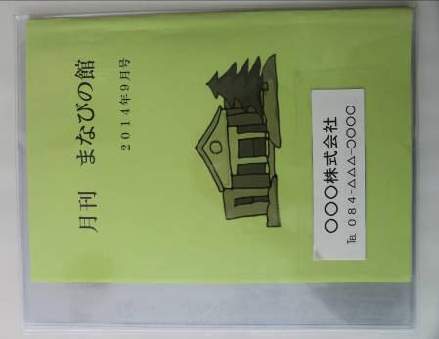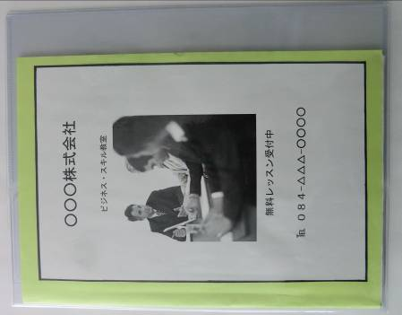
※説明文
※説明文
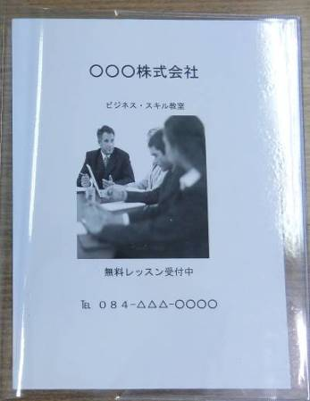
Ａ４版までの大きさ
Ａ４版までの大きさ
縦４ｃｍ以内×横１３ｃｍ以内

※説明文について
図書館が「この雑誌は、雑誌スポンサー制度により提供されています。広告内容については、雑誌スポンサーに直接お問い合わせください。」と記載します。なお、説明文記載部の大きさは、縦１．５ｃｍ×横１５ｃｍ程度です。

イ 表面広告
(ｱ) 大きさ
縦４ｃｍ以内×横１３ｃｍ以内
(ｲ) 記載内容
スポンサー名及び連絡先は必ず記入すること
ウ 裏面広告
(ｱ) 大きさ
雑誌の大きさに合わせることとし、最大でＡ４版の大きさとします。
(ｲ) 貼付位置
雑誌カバー裏表紙
エ 雑誌架用広告
(ｱ) 大きさ
Ａ４版までの大きさとします。
(ｲ) 設置場所
雑誌架
(ｳ) その他
裏面広告と内容が異なるものでも構いません。

(4) 広告内容の変更
広告内容の変更は、原則としてできません。ただし、契約を更新する場合は、スポンサーが契約を更新する年の１月３１日までに広告案を提出し、福山市広告審査会の開催を依頼し、審査会で広告掲出の内容について審査後、決定します。
(5) 雑誌購読料
ア 雑誌購読料については、雑誌納入業者に、２０２６年（令和８年）４月１日から
２０２７年（令和９年）３月３１日までに発行される雑誌購読料を、一括して前払いで支払ってください。また、別冊号については、提供雑誌には含まれません。なお、価格変動により雑誌の金額に過不足が生じた場合は、広告掲出期間終了後、市長が別途指定する日までに精算してください。
イ 振込手数料等支払いに伴う経費は、スポンサーの負担とします。
ウ 提供雑誌が廃刊又は休刊した場合は、他の雑誌に広告を振り替える等の協議を行うものとします。
エ 「６ その他」の「(2) 広告掲出の中止」イ、ウ、エ及びスポンサーの都合による契約解除により広告掲出を中止した場合も、(5)アに定める期間内の雑誌購読料は、スポンサーの負担とします。

４ 応募方法
福山市広告事業実施要綱及び福山市広告掲載基準を理解、了承の上、応募してください。
- 申込書の受付
２０２５年（令和７年）１２月１０日（水）から２０２６年（令和８年）１月３１日（土）までの間（ただし、２０２５年（令和７年）１２月２９日（月）～２０２６年（令和８年）１月３日（土）を除く）の午前１０時から午後６時まで（郵送の場合は、期間内必着）
提出先：〒７２０－０８１２ 福山市霞町一丁目１０番１号
福山市中央図書館
電話番号 ０８４－９３２－７２１１（直通）
休館日（２０２６年（令和８年）１月２４日（土）から３１日（土））に持参の場合は、
事前に福山市中央図書館に電話すること。
(2) 提出書類
提出書類は、次のとおりです。なお、提出された書類は、返却しません。
ア 雑誌スポンサー制度申込書（様式１）
イ 広告案（紙媒体）
ウ 福山市税の完納証明書（完納証明を添付しない場合は、（様式１）の□に「✓」を付け市税の納付状況の確認に同意してください。）
□本業務に必要な範囲内で、市税の納付状況に係る情報を確認することに同意しま
す。また、福山市に納付すべき市税の滞納がある場合は、本制度の応募資格がな
いことを了承します。

５ 選定方法
(1) 選定
福山市広告事業審査会の開催を依頼し、審査会で広告掲出の内容について審査後、決定します。また、同一雑誌について申込みが重複した場合は、申込み時期の早い者を優先します。なお、郵送での申込みの場合、受付時間は申込書が福山市中央図書館に到着した日の午後６時とし、同時刻に到着した場合は抽選とします。
(2) 選定結果の通知
選定結果については、２０２６年（令和８年）３月中旬に全ての申込者に対して文書で通知します。
(3) 契約の締結
スポンサーの決定を受けた者は、市長と協議の上、契約を締結するものとします。

６ その他
(1) スポンサーの責務
スポンサーは、広告に関する苦情その他問題が発生したときは、その一切の責任を負い、誠意をもって速やかに解決に努めてください。
(2) 広告掲出の中止
次のいずれかに該当する場合に広告掲出を中止することがあります。
ア スポンサーが市長の指定する期日までに雑誌購読料を納付しないとき
イ スポンサーが市長の指定する期日までに広告を提出しないとき
ウ スポンサーが福山市広告事業実施要綱、福山市広告掲載基準及び本募集要項に違反したことが判明したとき
エ その他広告掲出が不適当であると判断したとき
オ 市の業務上やむを得ない事由が生じたとき

７ 問い合わせ先
福山市中央図書館
住所 福山市霞町一丁目１０番１号
電話番号 ０８４－９３２－７２１１ （直通）
ファクシミリ ０８４－９２８－８５９２
電子メールアドレス chuou-toshokan@city.fukuyama.hiroshima.jp

